Projeto Semestral IHC
Fatec de Praia Grande – Análise e Desenvolvimento de Sistemas – Prof. Me. Fábio Pessôa de Sá

1º Bimestre
Prototipação de baixa fidelidade de um site institucional utilizando a ferramenta Pencil®, com características do produto ou serviço bem definidos.

DEFINIÇÃO DA EMPRESA
- Ramo de Atividades
- Porte
- Público-Alvo
- Sede
- Breve Histórico

DEFINIÇÃO DO USUÁRIO-ALVO
Descrever detalhes dos usuários do site empresarial de acordo com os requisitos do produto

CONTEÚDO DO SITE

- Comércio de produtos
- Comércio de serviços
- Divulgação da marca
- Divulgação da loja
- Divulgação dos produtos
- Atendimento aos clientes (SAC)
- Suporte pós-venda
- Promoções
- Pesquisa pós venda (formulário)
- Orçamentos (formulário)
- Cadastro de candidatos (formulário)
- Notícias sobre o produto
- Informações sobre eventos
- Downloads de elementos

PROTOTIPAÇÃO COM A FERRAMENTA PENCIL®
Detalhar todas as telas do site (mockups) utilizando a ferramenta Pencil® disponível em:
https://pencil.evolus.vn/Downloads.html

Exemplos de protótipos de Baixa Fidelidade:
a) Mockups feitos no papel:
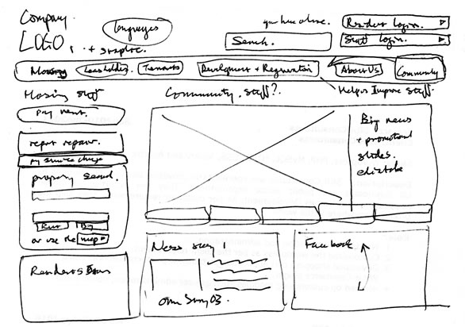
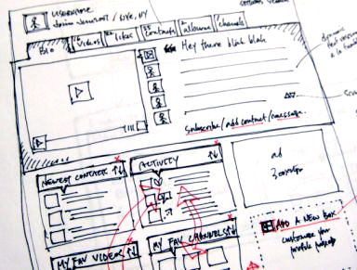

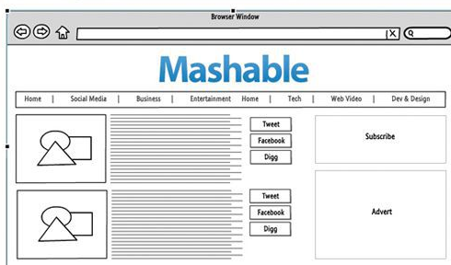
b) Mockups feitos no Pencil®:
